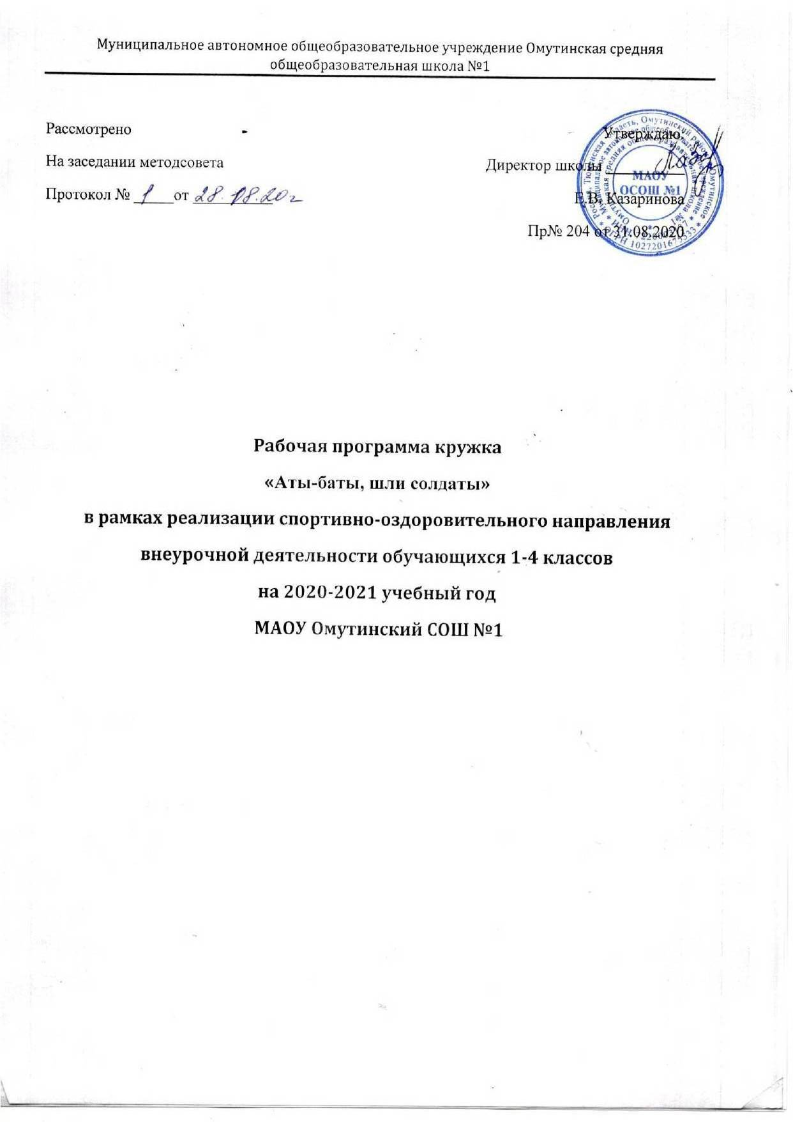

Планируемые результаты
освоения курса внеурочной деятельности «Аты -Баты»

В результате усвоения программы учащиеся должны уметь:
- выполнять построения, перестроения согласно строевому Уставу ВС РФ;
- осуществлять активную оздоровительную деятельность;
- формировать своё здоровье.
Учащиеся должны знать:
- основные элементы строя;
- правила безопасного обращения с учебным оружием;
- приемы выполнения элементарных элементов само страховки при выполнение простых акробатических упражнений;
- правила безопасного выполнения физических упражнений на борцовском ковре;
- о пользе физических упражнений для гармоничного развития человека;
- основные формы физических занятий и виды физических упражнений.

Содержание курса внеурочной деятельности
На занятиях даются основные знания об Основах военной службы, о знаковых событиях военной истории Отечества, Основы общевойсковой подготовки в разрезе тактической подготовки, огневой подготовки, строевой подготовки. Основы физической подготовки через освоение основных элементов Функционального многоборья.

Методы и приёмы работы.
Программа предусматривает следующие методы работы с детьми:
- рассказ,
- показ элементов,
- практическая отработка.
В конце года предусмотрена промежуточная аттестация в форме участия в соревнованиях, сдачи нормативов.

Учебно-тематический план подпрограммы «Аты-баты, шли солдаты»
№  п/п | Учебная дисциплина,  раздел | Количество часов
 |  | Всего | Теория | Практика
Базовая часть
1. | Основы военной службы | 4 | 4 | -
1.1. | Введение в профессию | 2 | 2 | -
1.2. | Военная история Отечества | 2 | 2 | -
2. | Основы общевойсковой подготовки | 15 | 3 | 12
2.1. | Основы тактической подготовки | 5 | 1 | 4
2.2. | Основы огневой подготовки | 5 | 1 | 4
2.3. | Основы строевой подготовки | 5 | 1 | 4
3. | Физическая подготовка | 15 | 2 | 13
3.1. | Общая физическая подготовка | 10 | 1 | 9
3.2. | Функциональное многоборье | 5 | 1 | 4
 | Итого часов | 34 | 9 | 25

